

СОБРАНИЕ ДЕПУТАТОВ МИАССКОГО ГОРОДСКОГО ОКРУГА
ЧЕЛЯБИНСКАЯ ОБЛАСТЬ
СОРОК ШЕСТАЯ СЕССИЯ СОБРАНИЯ ДЕПУТАТОВ МИАССКОГО ГОРОДСКОГО ОКРУГА ПЯТОГО СОЗЫВА

РЕШЕНИЕ №7
от 25.01.2019 г.
О внесении изменений в Решение Собрания депутатов Миасского городского округа от 25.11.2011 г. №1 «Об утверждении Правил землепользования и застройки Миасского городского округа» в части изменения видов и границ территориальных зон территории городского парка Автозаводцев по ул. Романенко, 1а, в г. Миассе

Рассмотрев предложение Главы Миасского городского округа Г.М. Тонких о внесении изменений в Решение Собрания депутатов Миасского городского округа от 25.11.2011 г. №1 «Об утверждении Правил землепользования и застройки Миасского городского округа» в части изменения видов и границ территориальных зон территории городского парка Автозаводцев по ул. Романенко, 1а, в г. Миассе, учитывая рекомендации постоянной комиссии по вопросам городского хозяйства, заключение комиссии по подготовке проектов Правил землепользования и застройки Миасского городского округа, результаты публичных слушаний по настоящему проекту решения Собрания депутатов Миасского городского округа, в соответствии с Градостроительным кодексом Российской Федерации, руководствуясь Федеральным законом от 06.10.2003 г. №131-Ф3 «Об общих принципах организации местного самоуправления в Российской Федерации» и Уставом Миасского городского округа, Собрание депутатов Миасского городского округа
РЕШАЕТ:
1. Внести изменения в Решение Собрания депутатов Миасского городского округа от 25.11.2011 г. № 1 «Об утверждении Правил землепользования и застройки Миасского городского округа» в части изменения видов и границ территориальных зон территории городского парка Автозаводцев по ул. Романенко, 1а, в г. Миассе, согласно приложениям 1,2,3 к настоящему Решению.

2. Настоящее Решение опубликовать в установленном порядке.
3. Контроль исполнения настоящего Решения возложить на постоянную комиссию по вопросам городского хозяйства.

Председатель
Собрания депутатов Миасского городского округа Е.А. Степовик

Глава
Миасского городского округа Г.М. Тонких
ПРИЛОЖЕНИЕ 1
к Решению Собрания депутатов
Миасского городского округа
от 25.01.2019 г. №7

Описание изменений в Карту градостроительного зонирования территории г. Миасс
и Схему границ зон с особыми условиями использования территории г. Миасс Правил землепользования и застройки Миасского городского округа

Граница внесения изменений | Градостроительный индекс территориальной зоны до изменений | Характер вносимых изменений | Градостроитель  ный индекс территориальной зоны после изменений
Территория городского парка Автозаводцев по ул. Романенко, 1а, в г. Миассе | 19 01 Г3 | изменение границ территориальной зоны | 19 01 Г3
 | 19 02 А3.2 | изменение границ территориальной зоны | 19 02 А3.2
 | 19 03 Б1 | изменение границ территориальной зоны | 19 03 Б1
 | 19 05 Б1 | исключение территориальной зоны | -
 | 19 09 К3 | исключение территориальной зоны
 | 19 08 В4  19 10 В4 | объединение территориальных зон  и присвоение нового номера территориальной зоне | 19 05 В4

Правилами землепользования и застройки Миасского городского округа определены следующие виды территориальных зон: А 3.2 – зеленые насаждения общего пользования; Б 1 – административно-деловые, торгово-бытовые, культурно-просветительные, общественно- коммерческие; В 4 - 4-эт и выше; Г 3 – коммунально-складские; К 3 – магистрали городского и районного значения, основные улицы в застройке.

ПРИЛОЖЕНИЕ 2
к Решению Собрания депутатов
Миасского городского округа
от 25.01.2019 г. №7

Карта градостроительного зонирования территории г. Миасс Правил землепользования
и застройки Миасского городского округа (фрагмент) с учётом изменений видов и границ территориальных зон в отношении территории парка Автозаводцев
по ул. Романенко, 1а, в г. Миассе

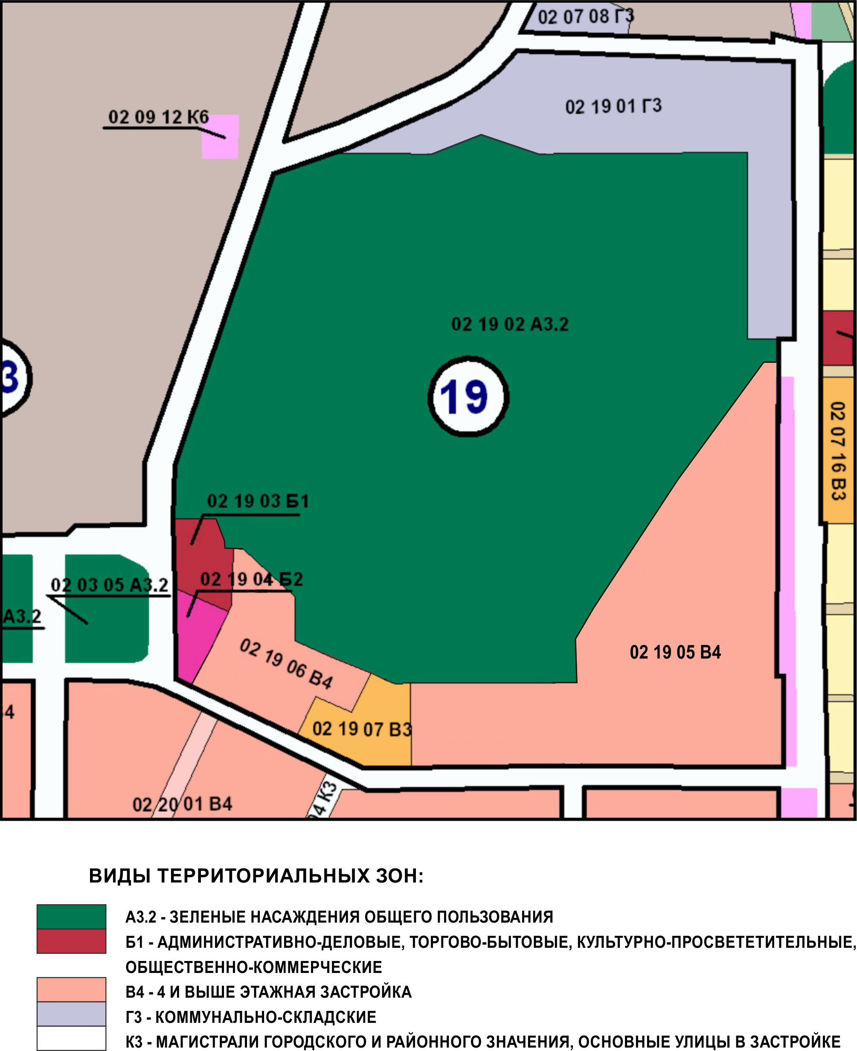

ПРИЛОЖЕНИЕ 3
к Решению Собрания депутатов
Миасского городского округа
от 25.01.2019 г. №7

Схема границ зон с особыми условиями использования территории г. Миасс
Правил землепользования и застройки Миасского городского округа (фрагмент) с учётом изменений видов и границ территориальных зон в отношении территории парка Автозаводцев по ул. Романенко, 1а, в г. Миассе

